一、选择题
1、如果一个无向图中每个顶点的度数都是3，那么它可能有（ ）个顶点
A、19 B、91 C、29 D、92
2、下列说法正确的是（ ）
- 树至少应该含有一条边
B、至少含有两个顶点的树至少应该有两片树叶
C、树的分枝点一定比树叶少
D、带权连通图的最小生成树是唯一的
3、下列说法错误的是（ ）
- 无向图中度数为奇数的顶点有偶数个
- 连通且无圈的无向图就是树
- 顶点度数集完全相同的两个无向图必然同构
- 欧拉图中所有顶点度数均为偶数
4、已知一颗树有七个2度顶点，五个3度顶点，三个4度顶点，则有多少个1度顶点？（ ）
- 12 B、13 C、14 D、15
5、无向连通图有28个顶点，它最少有多少条边？（ ）
A、26 B、27 C、28 D、29
6、下列说法错误的是（ ）
- 两个无向图同构，则顶点度数序列一定相同
B、带权连通图的最小生成树可以不唯一
C、有向图去掉各边方向所得无向图连通，则有向图单侧连通
D、强连通的有向图必然单侧连通
7、无向树T有7片树叶，3个3度结点，其余的都是4度结点，则T有（ ）个4度结点．
A．3 B．2 C．1 D．0
8、若连通图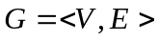，其中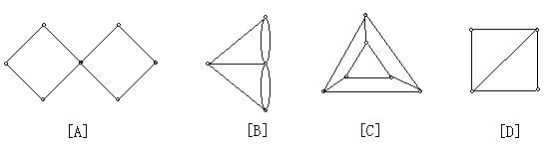，则要删去G中（ ）条边，才能确定G的一棵生成树。
A．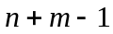 B．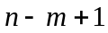 C．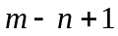 D．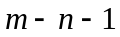

9、给定无向图G如右图所示，下面给出的结点集子集中，
不是点割集的为（ ）．
A．{b, d} B．{d}
a
b
d
c
e
ο
ο
ο
ο
ο
8题图
C．{a, c} D．{b, e}
10、设G是连通平面图，有v个结点，e条边，r个面，则r = ( )．
A．e－v＋2 B．v＋e－2
C．e－v－2 D．e＋v＋2
11、设G为9阶无向图，每个结点度数不是5就是6，则G中至少有 （ ） 个5 度结点。
A、4 B、5 C、6 D、7
12、下图中,（ ）是欧拉图。

13、设G是一个哈密尔顿图，则G一定是( )。
A.欧拉图 B.树 C.平面图 D.连通图

14、一棵树有2个2度顶点，1 个3度顶点，3个4度顶点，则其1度顶点为（ ）。
A. 9 B. 8 C. 7 D. 5

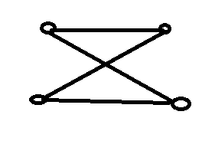
- 填空题
1、右图（是/不是）______欧拉图,
(是/不是）______哈密尔顿图。

2、下图（是/不是）______欧拉图,(是/不是）______哈密尔顿图
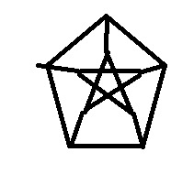
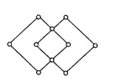

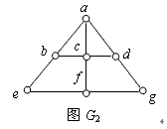

3．右图 欧拉图， 哈密尔顿图。（填“是”或“不是”）
A (甲)
C

6.在一棵有2个2度顶点，4个3度顶点，其余顶点都是树叶的无向树
中应该有 片树叶。
- 大题
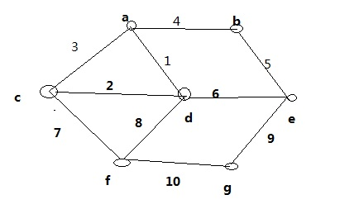
1、无向图G=（V, E），其中V={a,b,c,d,e,f,g}，
E={ {a,b},{a,c},{a,d},{b,e},{c,d},{c,f},{d,e},{d,f},{e,g},{f,g}}
对应边的权值依次为4，3，1，5，2，7，6，8，9，10.（如上图）
(1) 写出G的邻接矩阵；
(2) 求出G权最小的生成树及其权值；
(3)求出从顶点a到顶点g的最短路径及其长度。

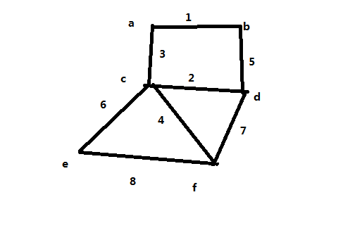

2、无向图G=（V, E），其中V={a,b,c,d,e,f}，
E={ {a,b},{a,c},{b,d},{c,d},{c,e},{c,f},{d,f},{e,f}}
对应边的权值依次为1，3，5，2，6，4，7，8（如上图）
(1) 写出G的邻接矩阵；
(2) 求出G权最小的生成树及其权值；
(3)求出从顶点a到顶点f的最短路径及其长度。

3、无向图G=（V, E），其中V={a,b,c,d,e,f}，E={ {a,b},{a,c},{b,c},{b,d},{b,e}, {c,d},{c,e},{d,e},{d,f},{e,f}}, 对应边的权值依次为2，4，5，7，3，2，1，6，4，3
(1) 画出G的图形；
(2) 写出G的邻接矩阵；
(3) 求出G权最小的生成树及其权值；
(4)求出从顶点a到顶点f的最短路径及其长度。

4、求下面带权图的最小生成树。

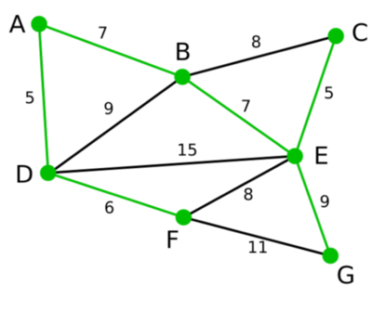

5、图G=<V, E>，其中V={a, b, c, d, e, f }，E={ (a, b), (a, c),
(a, e), (b, d), (b, e), (c, e), (d, e), (d, f), (e, f) }，
对应边的权值依次为5，2，1，2，6，1，9，3及8．
(1) 画出G的图形；
(2) 写出G的邻接矩阵；
(3) 求出G权最小的生成树及其权值．
6.无向图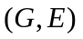， 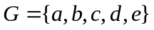 ，
， 其权值分别为1,4,5,2,6,3,7.
（1）画出无向图。
（2）求最小生成树及其权值。
（3）求出从 到 最短路径及其长度。（10分）
7、无向图G=（V, E），其中V={a,b,c,d,e,f}，
E={ {a,b},{a,c},{b,c},{b,d},{b,e},{c,d},{c,e},{d,e},{d,f},{e,f}},
对应边的权值依次为1，4，2，7，8，2，5，2，4，1
(1) 画出G的图形； (2) 写出G的邻接矩阵；
(3) 求出G权最小的生成树及其权值；
(4)求出从顶点a到顶点f的最短路径及其长度。
7.无向图G=（V, E），其中V={a,b,c,d,e}，
E={ {a,b},{a,c},{b,c},{b,d},{c,d},{c,e},{d,e}},
对应边的权值依次为2，5，2，6，3，7，3
(1) 画出G的图形； (2) 写出G的邻接矩阵；(3) 求出G权最小的生成树及其权值；
(4)求出从顶点a到顶点e的最短路径及其长度。
8.图G=<V, E>，其中V={a, b, c, d, e, f }，E={ (a, b), (a, c),
(a, e), (b, d), (b, e), (c, e), (d, e), (d, f), (e, f) }，
对应边的权值依次为5，2，1，2，6，1，9，3及8．(1) 画出G的图形； (2) 写出G的邻接矩阵；(3) 求出G权最小的生成树及其权值．
9.求下面带权图的最小生成树。
